2018学年度第一学期期中初三化学练习测试卷
（化学卷满分：60分，理化合卷，100分钟）
考生务必按答题要求在答题纸规定的位置上作答，其它地方答题一律无效。
可能用到的相对原子质量：C-12 H-1 O-16
一、单项选择题（每小题1分，共20分）
1. 拉瓦锡用汞进行实验，发现了空气的组成．汞元素的符号是（ ）
A. Ag B. He C. Hg D. Mg
2. 厨房中的操作属于化学变化的是
A. 拉面条 B. 磨豆浆 C. 切黄瓜 D. 酿米酒
3.下列不属于化学研究对象的是
A. 水的浮力 B. 水的性质 C. 水的分子结构 D. 水的元素组成
4.下列各项中属于对物质化学性质进行描述是( )
A. 铜有良好的导电性 B. 氧气无色无味
C. 氧气能助燃 D. 酒精能挥发
5.我国已经大面积推广食用合格碘盐，即在食盐中添加少量碘酸钾(KIO₃)。在碘酸钾中，碘元素的化合价为
A. +1 B. +3 C. +5 D. +7
6.加钙牛奶中的“钙”是指
A. 元素 B. 原子 C. 分子 D. 单质
7.试剂标签错误的是
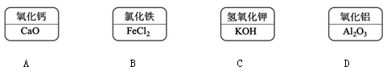
A. A B. B C. C D. D
8.下列各图中和分别表示不同元素的原子，其中表示化合物的是
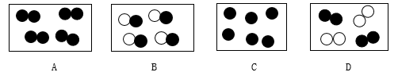
A. A B. B C. C D. D
9.物质在氧气中燃烧的现象叙述错误的是
A. 镁条:生成氧化镁 B. 木炭:发白光
C. 红磷:浓厚白烟 D. 铁丝:火星四射
10.下列符号既表示一种元素、一个原子，又表示一种游离态单质的是
A. H B. 2P C. H₂ D. Fe
11.含有两种原子团的物质是
A. Na₂SO₄ B. Ba(NO₃)₂ C. (NH₄)₂SO₄ D. CaO
12.以下操作或现象与分子对应的特性不一致的选项是…
选项 | 操作或现象 | 分子的特性
A | 给篮球充气 | 分子间有间隙
B | lOOmL酒精和lOOmL水混合,体积小于200mL | 分子的质量很小
C | 在花园中可闻到花的香味 | 分子在不断运动的
D | 双氧水在催化剂作用下分解得到水和氧气 | 分子是可以再分的

A. A B. B C. C D. D
13.正确的实验操作是
A. 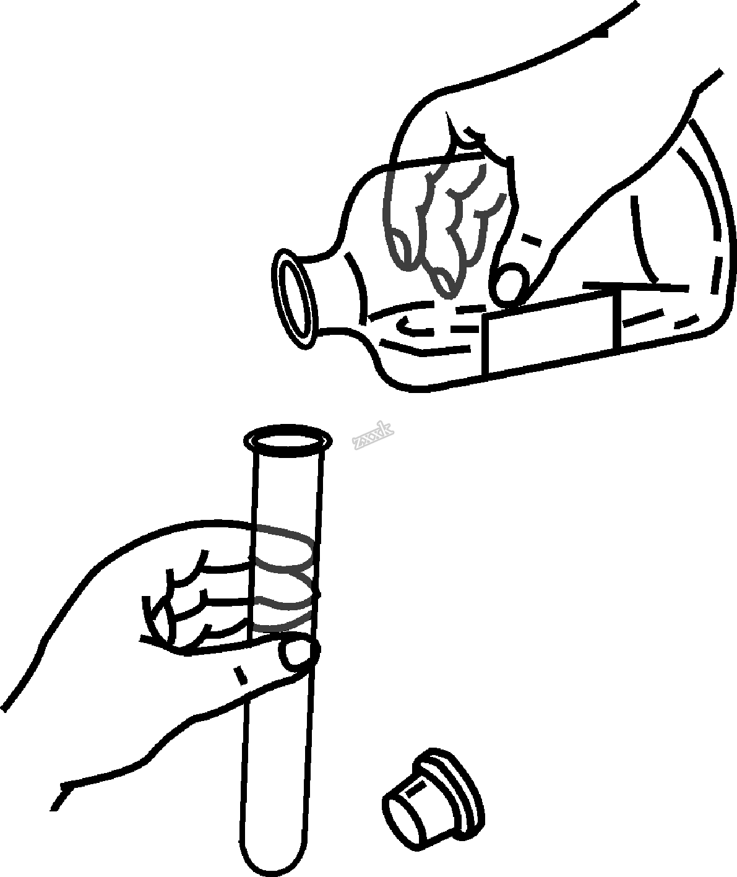倾倒液体 B. 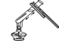加热液体C. 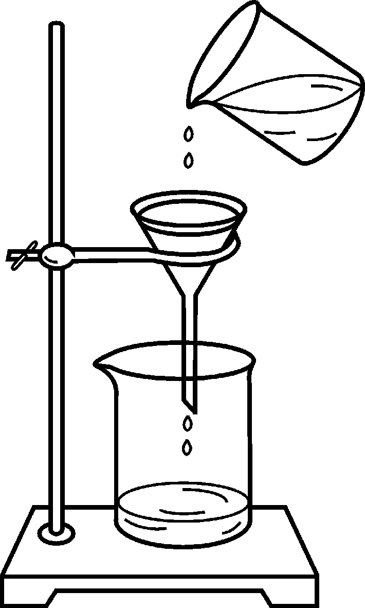过滤液体 D. 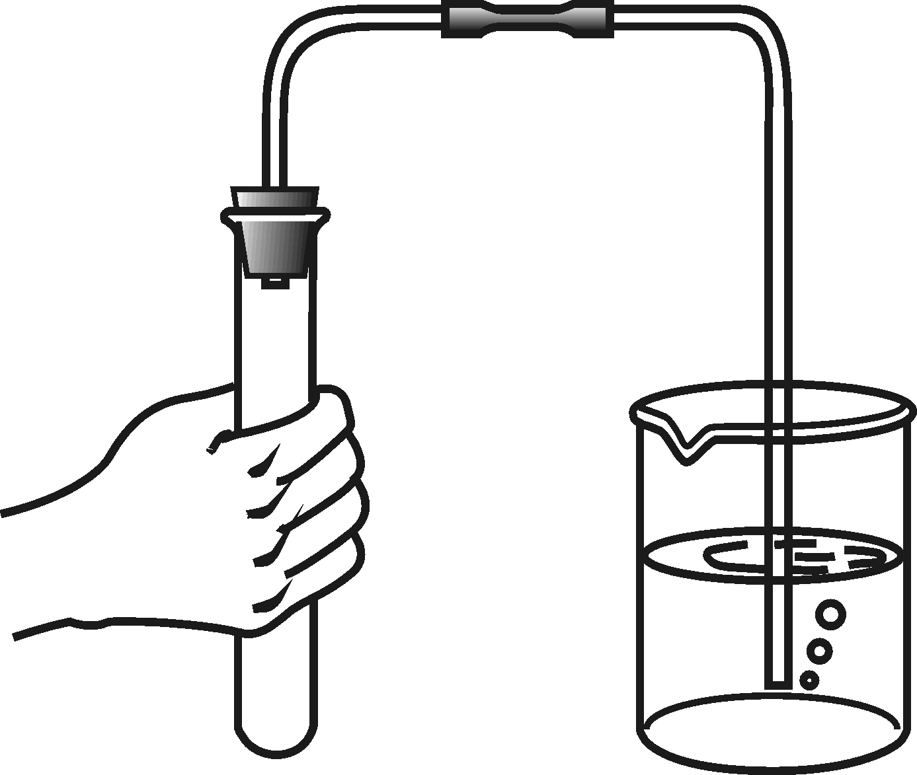检查气密性
14.化学仪器对应的名称书写正确的
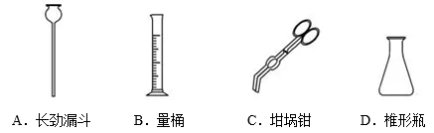
A. A B. B C. C D. D
15.属于分解反应的是
A. 2CO+O₂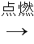2CO₂ B. 2H₂+O₂2H₂O
C. 2KMnO₄ K₂MnO₄+MnO₂+O₂↑ D. H₂O+ CO₂+CaCO₃Ca(HCO₃)₂
16.正确的化学方程式是
A. Mg＋O₂MgO₂ B. S＋O₂SO₂
C. H₂＋O₂H₂O D. C＋O₂CO₂↑
17.科学家探索用CO除去SO₂，化学方程式为：SO₂ + 2CO2X + S，则X的化学式为
A. CO₂ B. C C. CS₂ D. COS
18.关于“物质的量”理解正确的是
A. 符号可以用“mol”表示 B. 摩尔是国际单位制中7个基本量之一
C. 摩尔质量等于物质的式量 D. 物质的量用于表示微粒集合体的物理量
19.酒精是一种燃料，下列关于酒精（C₂H₆O）的说法错误的是
A. 从类别上看：酒精属于氧化物
B. 从变化上看：酒精完全燃烧产生水和二氧化碳是化学变化
C. 从宏观上看：酒精由碳、氢、氧三种元素组成
D. 从微观上看：1个酒精分子由1个碳原子、6个氢原子、1个氧原子构成
20.将燃着的蜡烛放在如图1所示的密闭容器中，同时用氧气传感器测出密闭容器中氧气含量的变化如图2所示，下列说法正确的是
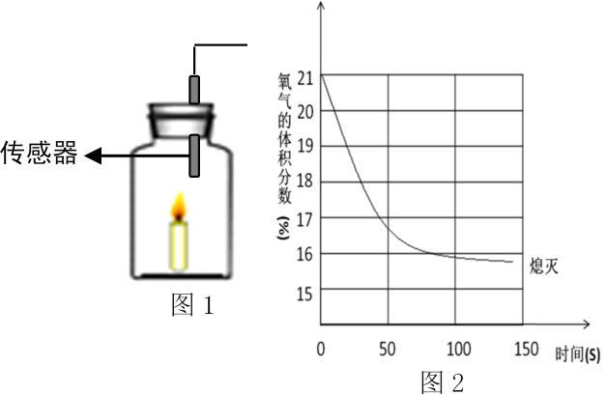
A. 蜡烛燃烧前瓶内只有氧气
B. 蜡烛熄灭是因为瓶内没有氧气
C. 蜡烛熄灭后瓶内只剩二氧化碳气体
D. 氧气浓度小于一定值时，蜡烛无法燃烧
二、填空题（共21分）
21.豆浆被称为“植物奶”，有研究称，其中含有的异黄酮具有防癌功能。异黄酮（C₁₅H₁₀O₂）由_______种元素组成，其摩尔质量为_______________，其中氢、氧元素原子的物质的量之比是________，0.1mol该物质中约含有__________个氢原子，0.5 mol该物质中氧元素的质量是___________克。
22.同学们可以通过下列方式认识空气。
【组成角度】
在氮气、氧气、氦气、二氧化碳、二氧化硫气体中。用化学用语填写：
不是空气的组成成分会引起酸雨的气体是__；可用于代替氢气填充气球的是_____；人类时刻都离不开空气，是因为有_____； 会引起温室效应的气体是_____, 写出实验室检验该气体的化学方程式_________
②为测定空气中氧气体积分数，设计如图实验。
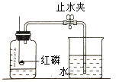
I．该实验中红磷需要过量的原因是__________；
II．红磷燃烧的现象是_________，反应的化学方程式_____________；
III．冷却至室温后打开止水夹观察到的现象是_______；
某同学用该装置做测定空气中氧气体积分数实验时，其它操作步骤都正确，但止水夹没夹紧，则所测定的氧气体积分数结果 ____（填 偏大或偏小或不影响）
【微观角度 】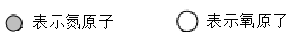
①用“化学符号”或“图示”填空。
图 示 |  | ______
化学符号 | ___ | N₂ | _____

②同温同压下，气体的体积比等于分子个数比。若忽略空气中其它成分，如图可表示空气微观模型的是________（填选项）。
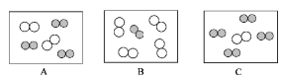
【变化角度】
在一个标准大气压下，空气中部分组分的沸点如下：
组分 | 氮气 | 氧气 | 二氧化碳
沸点（℃） | -195.8 | -183.0 | -78.4

燃着的木条置于盛有液态空气（-200℃）的钢瓶口，观察到的现象是____。
②下列叙述错误的是_____。
A．食品包装内充N₂以防腐，因为N₂的化学性质比较稳定；
B．工业上分离液态空气制取氧气是化学变化
C．从冰箱里拿出汽水，瓶子外表有液珠，说明空气中有水蒸气
D．久置澄清石灰水的试剂瓶内壁有一层白膜，证明空气中有二氧化碳
三、简答题（共19分）
23.某兴趣小组用下列流程图所示的流程制取氧气后回收提纯氯化钾和二氧化锰。
（提示：氯化钾溶于水、二氧化锰难溶于水）
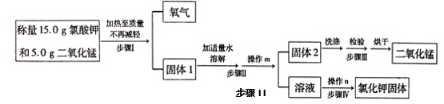
回答下列问题：
①实验室称量固体的仪器常用电子天平，若需直接显示所称固体的质量，在放称量纸或烧杯后，需要进行_____________操作（填“校正”“归零”“去皮”）。
②固体1的成份中二氧化锰的质量分数____25%（填 等于、小于 或 大于 ）。
③在回收提纯的过程中需要控制水的用量，原因有________（填标号）。
A.提高实验效率 B.保证氯化钾全部溶解
④步骤Ⅱ中的操作m应选择下图中_______（填“甲”或“乙”）装置，该操作中玻璃棒的作用是_______ 。
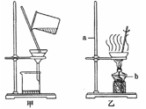
流程图中操作n中，当观察到__________时即停止加热。
⑤实验结束后，称得回收到的氯化钾的质量比理论值小，可能的原因是_____（写一点）
24.实验室常用氯酸钾和二氧化锰制取氧气，也可用过氧化氢溶液和二氧化锰粉末来制取氧气。请回答下列问题：
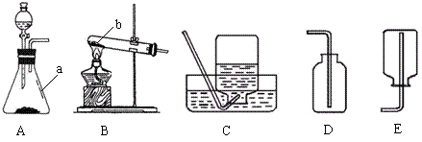
（1）写出图中的仪器名称：a __________， b _______。
（2）向气体发生装置内加入药品前，应该进行的操作是 __________。
（3）用氯酸钾和二氧化锰的混合物制取一瓶干燥的氧气，选择的装置组合是____（填写字母）。写出该反应的化学方程式 __________ 。
（4） 用排水法收集氧气时，依次观察到的现象是____（用字母a、b、c对下图排序）；
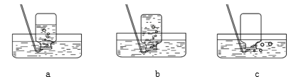
用排水法收集的氧气中含有氮气的原因可能是_____________（写一点即可）
（5）某学生做铁丝在纯氧中燃烧实验如图所示：
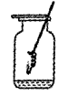
点燃火柴后立即连同铁丝快速深入集气瓶中下部（未接触水），但铁丝未燃烧，针对上述操作，请提出一条改进建议________改进实验后实验成功铁丝在氧气中燃烧的化学方程式是________
（6）若用含过氧化氢0.4mol的双氧水制取氧气，问可制得______mol氧气？（提示：根据化学方程式计算写出计算过程）

